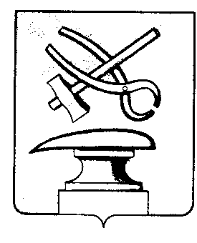
РОССИЙСКАЯ ФЕДЕРАЦИЯ
ПЕНЗЕНСКАЯ ОБЛАСТЬ
СОБРАНИЕ ПРЕДСТАВИТЕЛЕЙ
ГОРОДА КУЗНЕЦКА

РЕШЕНИЕ
О внесении изменения в решение Собрания представителей города Кузнецка от 29.12.2011 N 139-48/5 «Об утверждении Положения о порядке выплаты лечебных пособий на санаторно-курортное лечение Главе города Кузнецка, муниципальным служащим города Кузнецка Пензенской области, председателю и аудиторам контрольно-счетной палаты города Кузнецка»

Принято Собранием представителей города Кузнецка

В соответствии с Федеральным законом от 02.03.2007 N 25-ФЗ «О муниципальной службе в Российской Федерации», Законом Пензенской области от 20.07.1998 N 85-ЗПО «О муниципальной службе в Пензенской области», руководствуясь ст. 21 Устава города Кузнецка Пензенской области,

Собрание представителей города Кузнецка решило:

1. Внести в решение Собрания представителей города Кузнецка от 29.12.2011 N 139-48/5 «Об утверждении Положения о порядке выплаты лечебных пособий на санаторно-курортное лечение Главе города Кузнецка, муниципальным служащим города Кузнецка Пензенской области, председателю и аудиторам контрольно-счетной палаты города Кузнецка» (далее – решение) следующее изменение:

1.1. в пункте 1 приложения к решению слово «пяти» заменить словом «четырех».
2.Опубликовать настоящее решение в Вестнике Собрания представителей города Кузнецка.
3. Настоящее решение вступает в силу после официального опубликования и распространяется на правоотношения, возникшие с 01.01.2024 года.

Председатель Собрания представителей
города Кузнецка В.Е. Трошин

Глава города Кузнецка С.А. Златогорский

